МІНІСТЕРСТВО ОСВІТИ І НАУКИ УКРАЇНИ

НАЦІОНАЛЬНИЙ ТЕХНІЧНИЙ УНІВЕРСИТЕТ

“ХАРКІВСЬКИЙ ПОЛІТЕХНІЧНИЙ ІНСТИТУТ”

КАФЕДРА ПРОГРАМНОЇ ІНЖЕНЕРІЇ ТА ІНФОРМАЦІЙНИХ ТЕХНОЛОГИЙ УПРАВЛІННЯ

Лабораторна робота №12

З курсу «Основи управління складними системами»

«Фільтр Калмана»

Виконав:

студент групи КН 36В

Кулик В.В.

Перевірив:

проф. каф. ПІІТУ

Голоскоков О. Є.

ХАРКІВ 2018

Решение задачи. Произведем расчет фильтра Калмана для системы

с передаточной функцией: $W\left(s\right)=\frac{1\text{.}5}{0\text{.}1s^{2}+s}$

и параметрами Q = 1, R = 0.01.

1. Произведем расчет фильтра Калмана

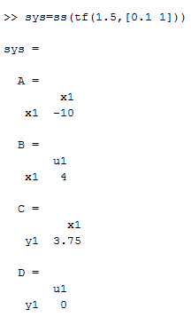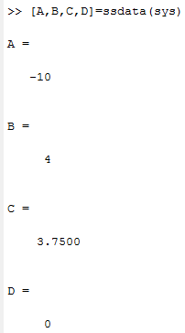

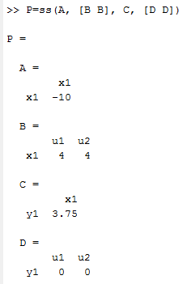

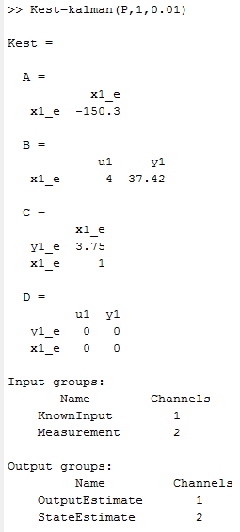

2. Выполним моделирование системы управления с наблюдателем. Для этого с учетом x1 = x1, x2 = x2, xˆ1 = x3, xˆ2 = x4, введем следующие матрицы:

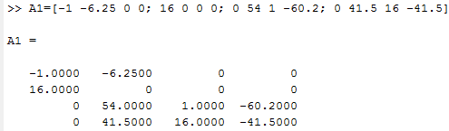

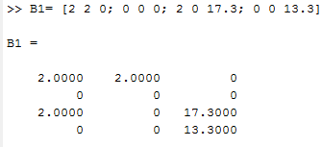

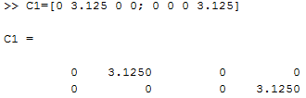

3. Входом системы управления с наблюдателем является вектор u1=[u; w; v], выходом — y1 = [y; yˆ]. Здесь y = 3.125y2, y ˆ = 3.125y4.

Моделирования программы и результаты:

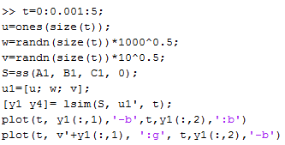

Следующие два графика иллюстрируют измеренный и точные сигналы и также график измеренного (зашумленного) и точного значения системы.

**Сравнение измеренного и точного сигнала:**

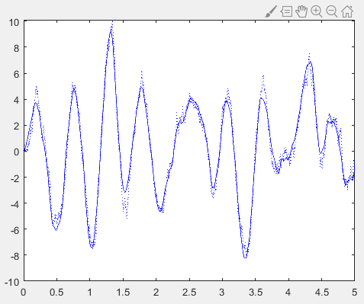

**Сравнение зашумленного и точного значения системы:**

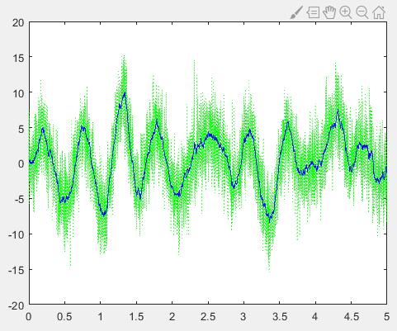

Исследуя график, можно сделать следующие выводы: любой измерительный прибор имеет некоторую погрешность, на него может влиять большое количество внешних и внутренних воздействий, что приводит к тому, что информация с него оказывается зашумленной. Чем сильнее зашумлены данные, тем сложнее обрабатывать такую информацию. Фильтр Калмана — это алгоритм обработки данных, который убирает шумы и лишнюю информацию.

Вывод: в данной лабораторной работе освоили методы описания систем в пространстве состояний помощью среды MATLAB. А также анализировать и сравнивать результаты проведенных исследований. Узнали про наблюдаемость и управляемость систем.